28/04/2023
SparkFinance





Comptabilité CLIENTS
GUIDE D’UTILISATEUR
S.A.S. au Capital de 30 000€ - RCS Macon 519 816 292 NAF 6202A
Greenspark SAS
16 Rue Nationale
71420 Génelard, France
03 58 34 81 50

www.greenspark.fr
contact@greenspark.fr

Sommaire
1 ACCÈS À LA COMPTABILITÉ CLIENT 4
1.1 Compte client 5
1.1.1 Onglet : comptabilité 5
 Pavé infos générales 5
 Pavé Client payeur 5
 Pavé paiement 5
 Pavé Relance 6
 Pavé « contrôle en cours » 7
 Pavé « contrôle client » 8
 Pavé « comptabilisation » 9
 Sous liste « RIB » 9
1.2 Onglet Débit / Crédit 10
1.2.1 Filtres 10
1.2.2 Lettrage automatique 11
1.2.3 Lettrage / dé-lettrage sélection 11
1.2.4 Solde sélection 12
2 FACTURE CLIENT 13
 Pavé comptabilisation 13
 Comment comptabiliser une facture (qui ne s’est pas comptabilisée automatiquement) ? 14
 Les différents boutons 15
2.1 Facture client acompte  Facture d’acompte puis facture finale 15
 Créer un article acompte 15
3 RÈGLEMENTS 16
3.1 Créer un journal de règlement 16
3.2 Ajouter les règlements 16
3.3 Valider le journal 18
3.4 Comptabiliser 18
3.5 Autres manipulations 19
3.5.1 Erreur après avoir comptabilisé 19
3.5.2 Contrepasser un journal 19
3.5.3 Acomptes et Re comptabilisation 20
3.5.4 Éditions 20
4 Avances Clients 21
4.1 Saisie Avance client 21
4.2 Affectation des règlements 22
5 Les vues 24
5.1 Règlements en attente 24
5.2 Vue des règlements (comptabilisés) 24
6 OD TIERS 24
7 Relances 25
7.1 Paramétrage des textes de relance 25
7.2 Effectuer une relance 25
7.3 Visualiser le détail 26
7.4 Envoyer les relances 27
7.5 Listing de relance 27
7.6 Vérification des clients sans contact 28
7.7 Annuler une relance 28
8 EFFETS (LCR-BO-TRAITES) 28
8.1 Portefeuille 29
8.2 Remise en banque 29
9 GÉNÉRATION PORTEFEUILLE EFFETS AUTOMATIQUE 30
Portefeuille : 31
Remise en banque : 31
10 CHÈQUES À ÉCHÉANCES 32
10.1 Portefeuille 32
11 Remise en banque 32
12 PRELEVEMENT 33
12.1 Paramétrage 33
12.1.1 Banque 33
12.1.2 Mode de paiement 33
12.1.3 RIB client 34
12.2 Utilisation 34

ACCÈS À LA COMPTABILITÉ CLIENT
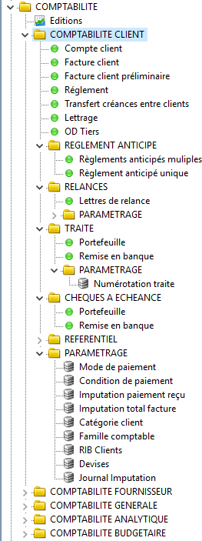
MENU COMPTABILITE – COMPTABILITE CLIENT

Compte client

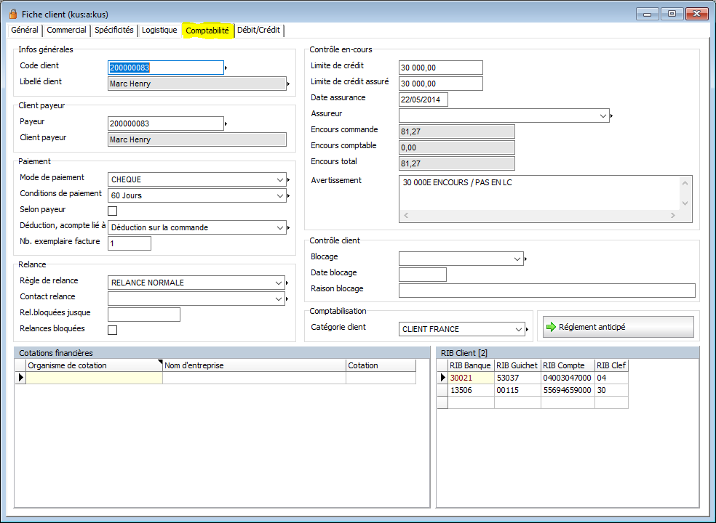
Onglet : comptabilité

 Pavé infos générales
Il contient le code du client, le libellé du client.

 Pavé Client payeur
Ce pavé sera utilisé dans le cas où le client commandé, n’est pas le client payeur.
Dans ce cas, la comptabilisation de la facture sera sur le client payeur, le règlement aussi.
Attention pour avoir un client payeur, celui-ci doit avoir une fiche client existante.

 Pavé paiement
- Le mode de paiement et condition de paiement sont chargés automatiquement.
- La case à cocher « selon payeur » ne sera à cocher que dans le cas où les conditions et mode de paiement à utiliser seront celle de la fiche client du payeur.
- Nb. Exemplaire facture : permet d’indiquer le nombre d’exemplaire souhaité lors de l’édition de la facture.

 Pavé Relance
- Règle de relance :
- En règle générale, « Relance normale » => relance sur les factures dues tout simplement.
- Clic droit dans le champ afin de modifier les modalités liées à la relance :
Pavé infos générales
Code et libellé liés à la règle de relance.
Pavé Nombre de jours
 Avant 1er rappel : nbre de jours après échéance fact.
 Entre 1er et 2ème : nbre de jours après premier rappel
 Entre 2ème et 3ème : nbre de jours après deuxième rappel.
 Etc. …
 Nbre max. de Rappel : nbre de rappel autorisé avant recouvrement.
Pavé règles
 Impr lettres de relance : coché => les lettres seront imprimées, dans le cas contraire pas de lettre
 Relance négative : les clients dont le solde est créditeur, feront partis de la relance.
 Montant min. relance : si à 0 tous les clients dont le solde est supérieur à 0 seront relancé, si montant supérieur à 0, ne seront relancés que les clients ayant un solde supérieur à ce montant.

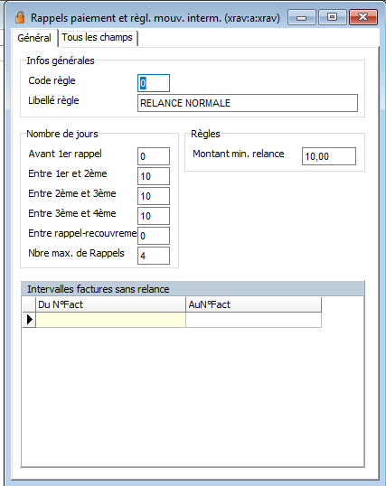

  - « Autre relance » => ne pas utiliser

  - Sous liste « Intervalles factures sans relance sera utilisé uniquement sur les chronos des factures sont multiples. Ex : un chrono pour les factures, un chrono pour les factures caisse (caveau). Dans le cas où les relances ne doivent pas prendre en compte les factures « caisse », il faudra indiquer la fourchette chrono dans cette sous liste :
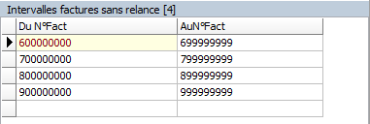

- Relance bloquée jusqu’au : permet de ne pas relancer un client jusqu’à une date donnée
- Relance bloquée : case à cocher => si case cochée, le client ne sera jamais relancé.

 Pavé « contrôle en cours »
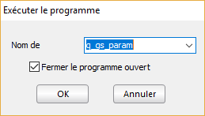
Pour que les contrôles en cours fonctionnent, il faut impérativement aller dans : q_gs_param, puis cocher la case : contrôle de crédit dans le pavé « paramétrage » onglet vente.
Programme – exécuter programme, puis saisir q_gs_param Puis OK
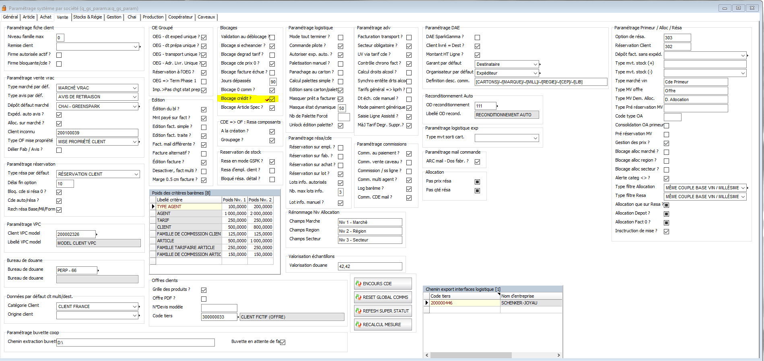

RETOUR SUR LE COMPTE CLIENT :

Limite de crédit : limite décidée par vous qui permet d’enclencher la fonction contrôle de l’encours. Derrière il y a un code blocage : 1 (voir dans le pavé contrôle client) champs Blocage
À savoir : seul le code 1 peut être utilisé pour la limite de crédit.
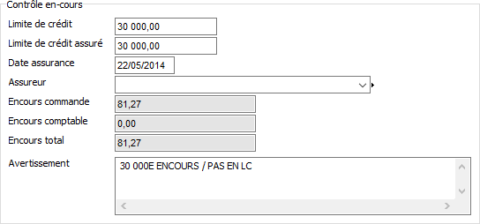

Limite de crédit assuré + assureur = limite donnée par l’assureur (simples informations)

Encours commande : commande non facturée

Encours comptable : encours du client

Encours total : la somme des deux
Blocage : voir écran ci-dessous

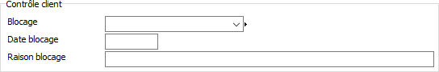
Date blocage : en relation avec le pavé « gestion de blocage (mon client sera systématiquement bloqué jusqu’à cette date)

Raison blocage : juste un commentaire (ex : mauvais payeur)

 Pavé « contrôle client »
Sera utilisé uniquement pour le client sélectionné, pour un blocage light par exemple ou une simple alerte.
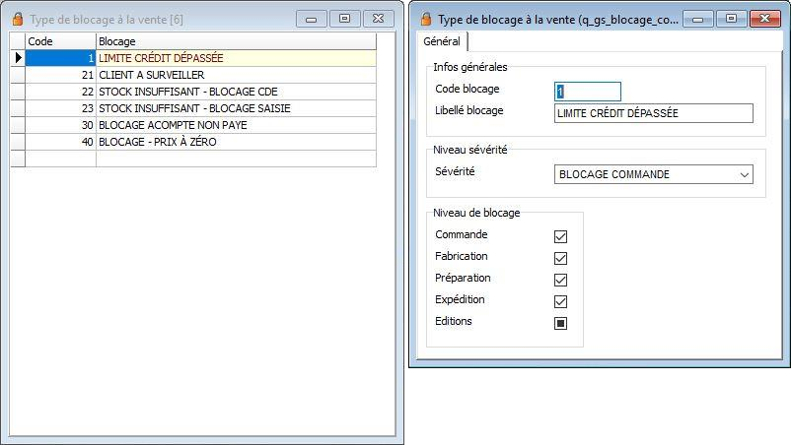

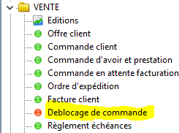
Important : dans le menu vente, déblocage de commande :

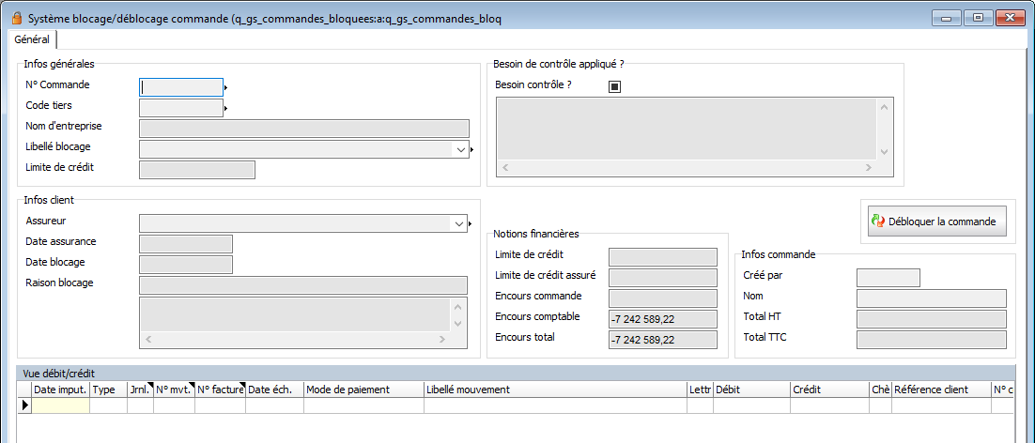
Cet écran permettra de débloquer une commande bloquée, la personne qui aura débloquée la commande, son nom sera notifié sur la commande. A l’inverse, dans cet écran, la commande débloquée disparaîtra.

 Pavé « comptabilisation »
Ce champ est en automatique, il servira à la comptabilisation des factures. Il est lié aux pays
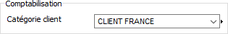
Ex : catégorie extra CE => client californien, japonais, etc…

 Sous liste « RIB »
Ce champ permettra de saisir le ou les ribs du client.

Onglet Débit / Crédit
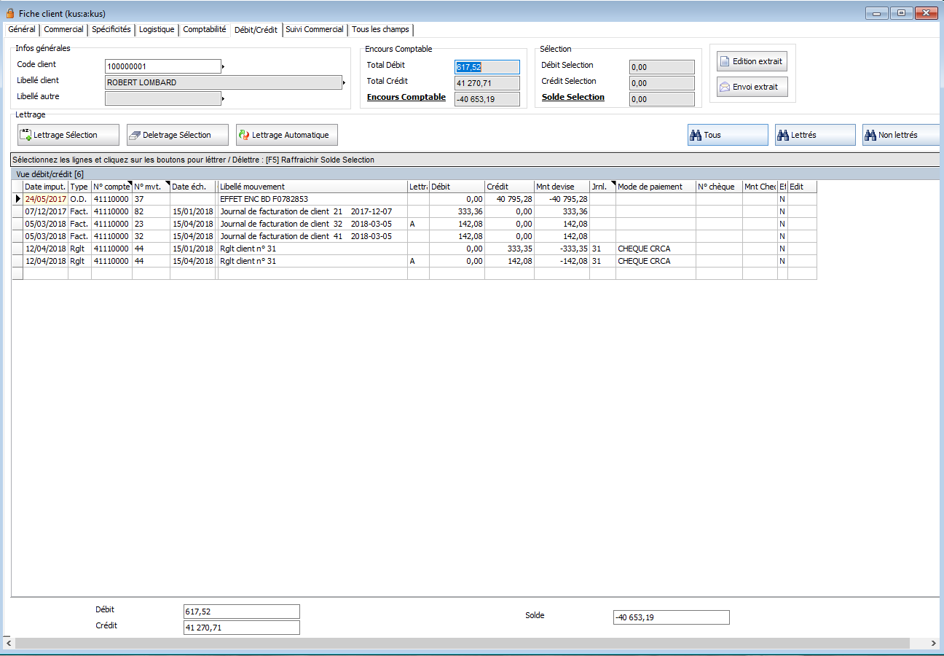

Cette vue permet de connaitre à tout moment le solde comptable du client.  « Encours comptable ». Elle permet de visualiser toutes les lignes de mouvement du client donné. (Fact, reglt, od, etc.) Sur l’année N et (N- 1 si non clôturée).

Filtres
L’onglet Débit/Crédit met 3 boutons filtres à votre disposition pour filtrer ce qui apparaît dans votre sous-liste Vue débit/crédit :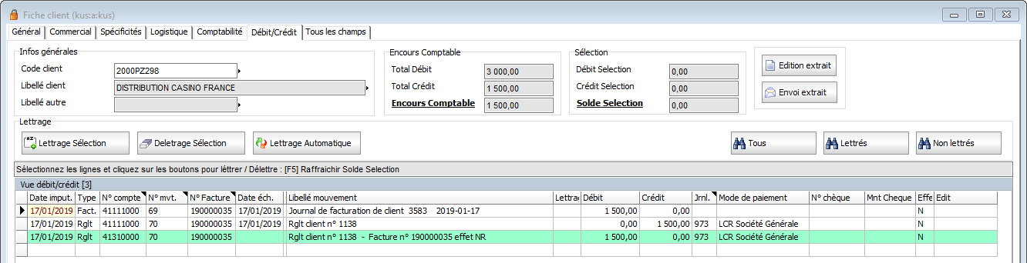
Vous pouvez choisir de n’afficher que les écritures non lettrées, que les écritures lettrées, ou bien toutes.
Lorsque vous appliquez le filtre « Non lettrés », au fur et à mesure que vous lettrez vos lignes, elles se masquent pour toujours n’afficher que les non lettrés et ne pas vous gêner.
Le champ « Encours comptable » peut également être utiliser comme critère de filtre. Vous pouvez ainsi filtrer vos clients avec un encours comptable supérieur, inférieur, ou égale à une certaine somme.

Appliquez votre filtre puis cliquez sur dans la barre d’outils.
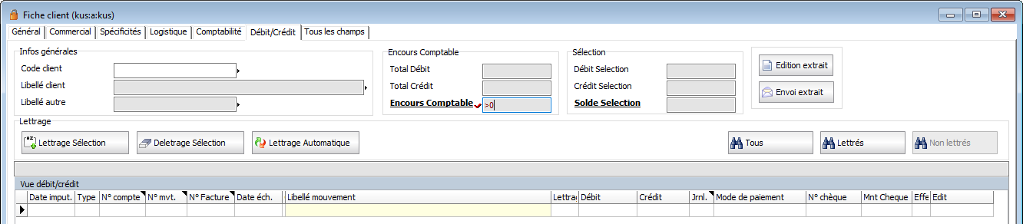
(Attention, cela ne signifie pas que les échéances sont échues, cela ne concerne que l’encours comptable)

Lettrage automatique
Dans la vue Débit/Crédit, cliquez sur pour lancer un lettrage automatique.
Lorsque vous avez le même numéro de facture et le montant débit = le montant crédit, le système permet le lettrage automatique.
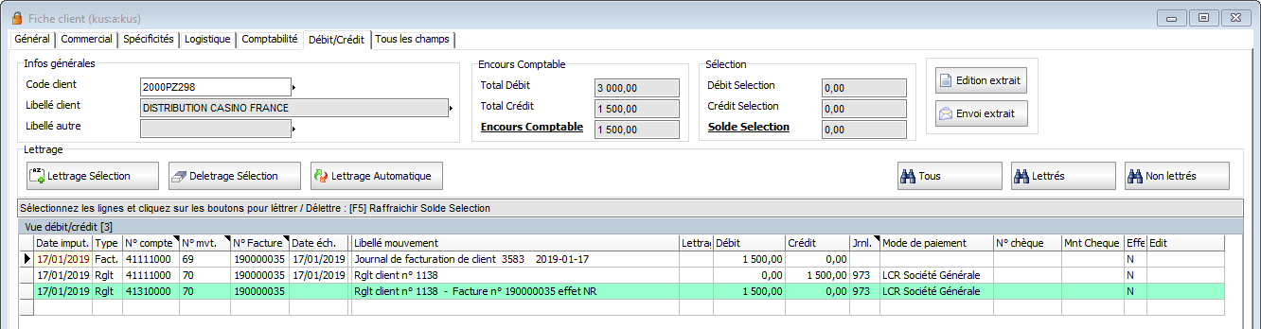

Lettrage / dé-lettrage sélection
Pour sélectionner ce que vous lettrez, sélectionnez vos lignes (un clic, les lignes sélectionnées passent en surbrillance bleue), puis cliquez sur le bouton .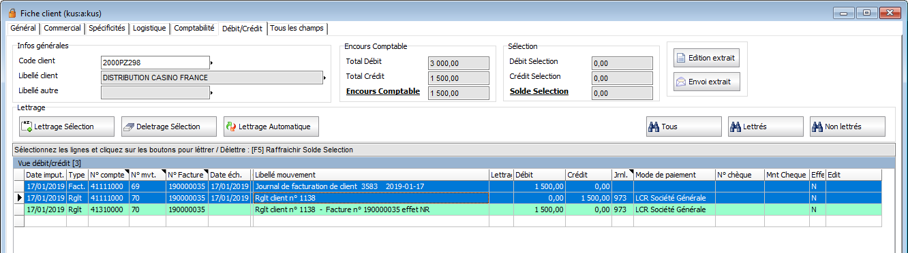
Pour dé-lettrer, sélectionnez une des deux lignes lettrées, puis cliquez sur .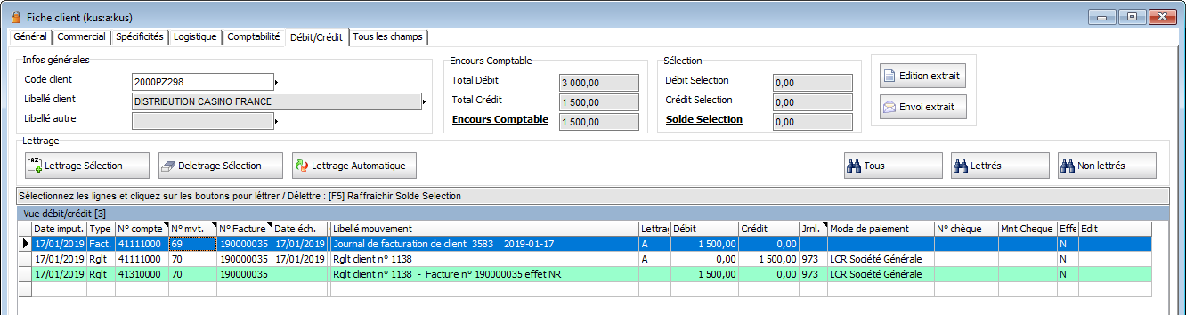

Solde sélection
Lorsque vous sélectionnez plusieurs lignes et que vous voulez savoir où vous en êtes, sélectionnez vos lignes puis appuyez sur la touche F5 de votre clavier.
Vous pouvez alors visualiser les totaux ainsi que le solde de votre sélection.
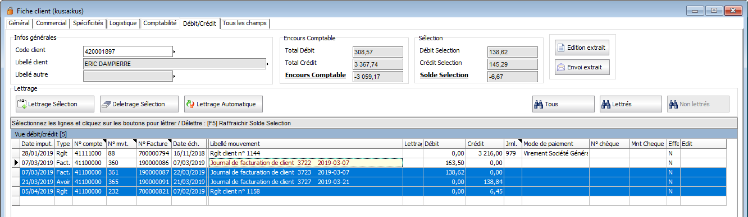

FACTURE CLIENT

 Pavé comptabilisation
Il indique le numéro de Journal de facturation et le numéro de mouvement => pour qu’une facture soit
Comptabilisée, il est impératif que ces deux champs soient remplis.

Si le champ « N° de mouvement » n’est pas remplis » => la facture n’est donc pas comptabilisée. Cela veut dire qu’une ligne d’imputation n’a pas le bon compte, ou bien un compte manquant, ou bien un axe analytique manquant, etc.)
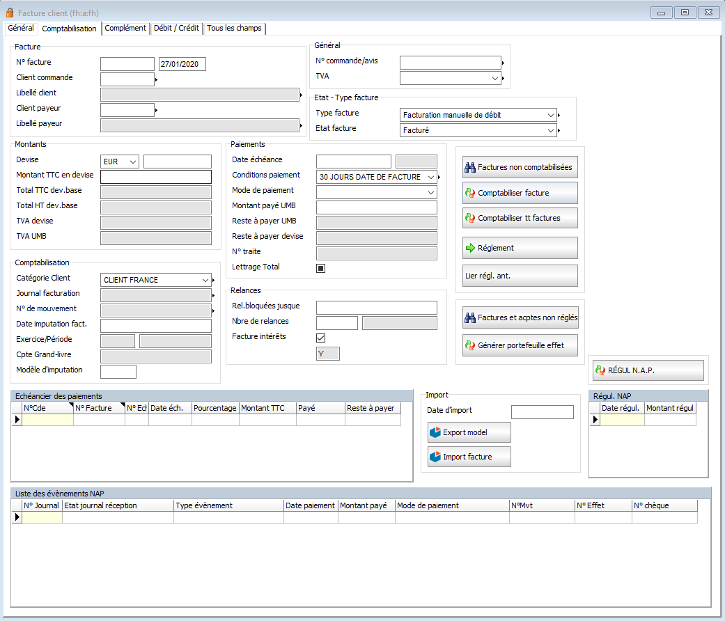

 Comment comptabiliser une facture (qui ne s’est pas comptabilisée automatiquement) ?
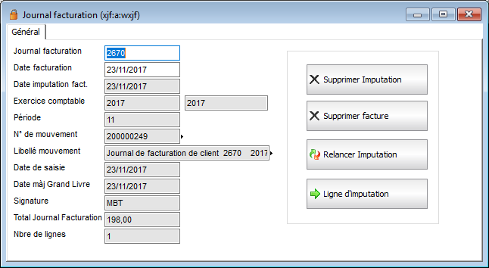
- Clic droit dans le champ « journal de facturation », puis journal de facturation => l’écran ci- dessous apparaît :

Dans le cas d’un « État ligne » différent, le message indiquera d’où vient le problème.
Ex : compte manquant

- Entrer en modification, puis saisir le compte manquant => pavé « Compte » :
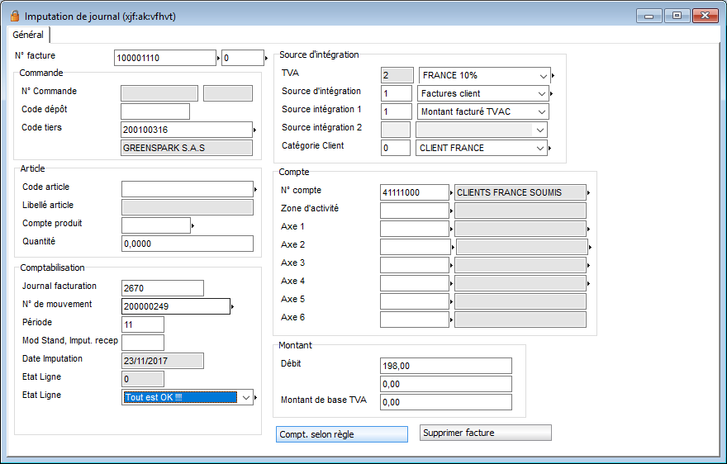


- Enregistrer et sortir avec la flèche jaune.
- Cliquer sur le bouton

- Une fois terminé, sortir, puis relancer la comptabilisation par le bouton :
Ces étapes permettront de comptabiliser la facture, le numéro de Mvt apparaîtra. Par un clic droit possibilité d’aller sur le Mvt.
La conséquence est réglée mais pas la cause. Il faut donc aller voir dans les paramétrages « Imputation total facture ». Un cas n’a pas été géré. Dans ce cas il faudra le créer, ou modifier si nécessaire.

 Les différents boutons
- Factures non comptabilisées  permettra de visualiser les factures non comptabilisées dans la liste de gauche
- Comptabiliser facture  permet de comptabiliser la facture sélectionnée
- Comptabiliser tt factures  comptabilisera toutes les factures non comptabilisées si elles ne sont pas en erreur
- Règlement  permet de se débrancher sur le programme de règlement (inb)
- Factures et acomptes non réglés  permet de visualiser les factures non réglées
- Générer traites  permet de comptabiliser dans le portefeuille toutes les factures qui ont un mode de règlement (traite – LCR – BO) à la condition que dans le paramétrage XX1 soit coché « Lettre de change ».

Facture client acompte  Facture d’acompte puis facture finale

Dans un premier temps, afin de générer la facture d’acompte puis la facture finale, il est important de créer certains paramètres :

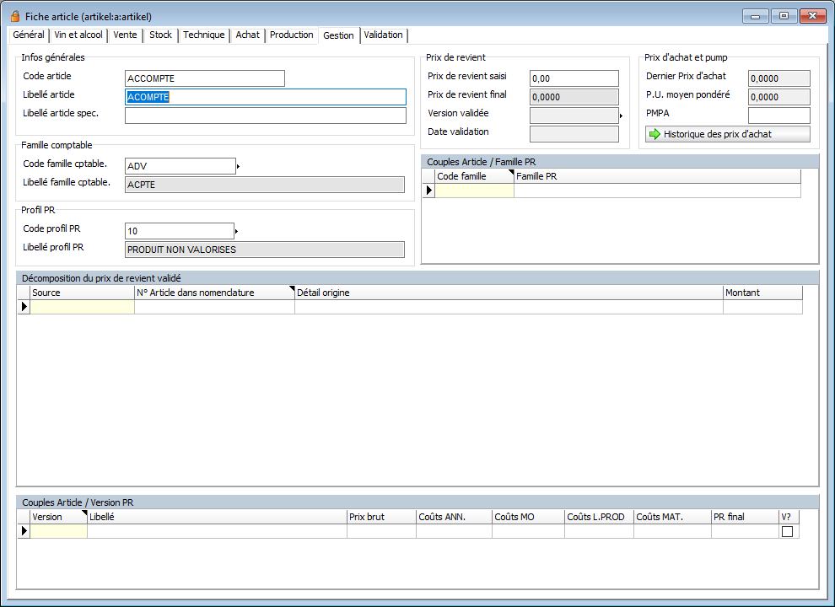
 Créer un article acompte
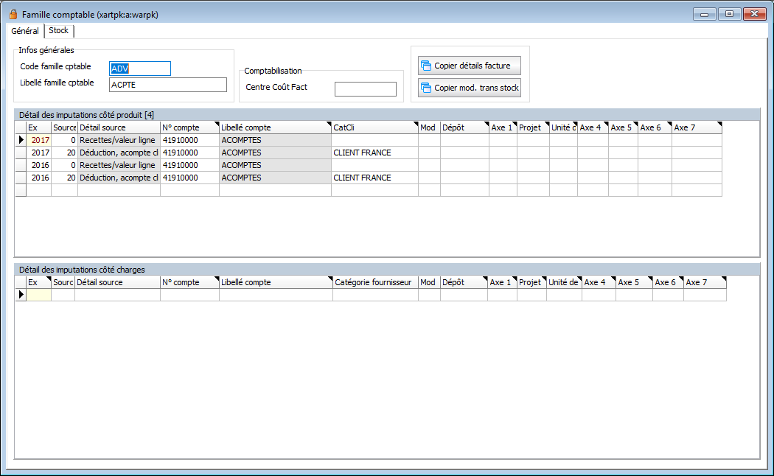
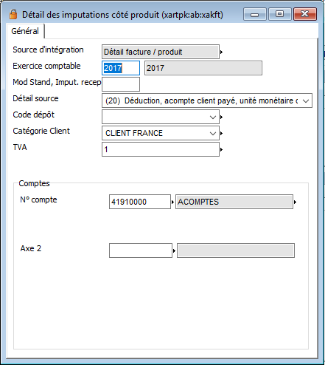
Cet acompte devra avoir une famille comptable dans notre exemple ADV :

RÈGLEMENTS
Pour saisir vos règlements, accédez au menu COMPTABILITE CLIENT et ouvrez le programme .
Le programme est composé de 2 onglets : Général et Comptabilité. Pour commencer, restez sur l’onglet Général. C’est là que vous allez saisir les règlements reçus.

Créer un journal de règlement
Pour saisir un journal de règlement, passez en mode ajout (avec ou Ctrl + A). Vous commencez par renseigner les informations d’en-tête.
À sa création, le journal de paiement est toujours au statut SAISIE EN COURS. Ce statut se mettra à jour automatiquement en fonction de vos actions sur le journal.
Le libellé et le type du journal sont obligatoires, ils n’ont pas d’impact sur votre journal mais pourront servir de critères de filtre et de segmentation pour des recherches. La date du journal est également obligatoire et apparaît à titre indicatif.
La date d’imputation est quant à elle non seulement obligatoire, mais c’est également celle-ci qui sera prise en compte comme date comptable. Le mode de paiement est obligatoire. Vous créez un journal de règlement par mode de paiement.
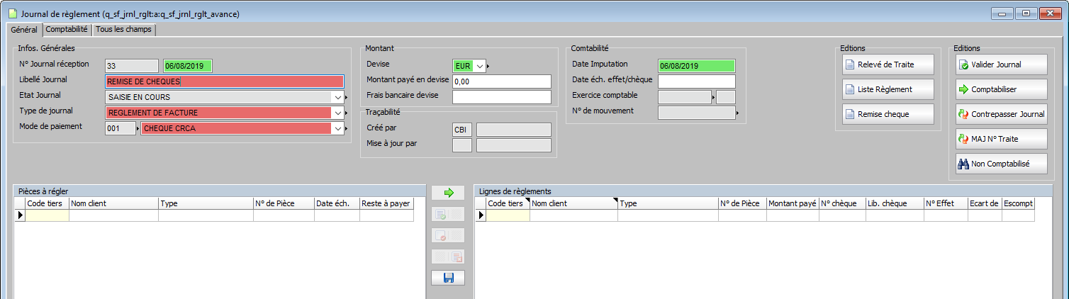
Saisissez ici le montant de vos frais bancaires.
Lorsque vous avez saisi toutes les informations pertinentes, vous pouvez valider (Entrée ou ).

Ajouter les règlements
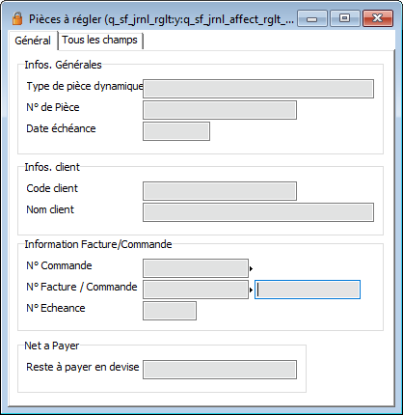
Dans une deuxième étape, vous allez maintenant saisir les règlements reçus en les liant à des pièces (factures ou commandes).
Lorsque vous enregistrez votre en-tête de journal de règlement, la fenêtre ci-contre s’ouvre. Cette fenêtre vous permet de rechercher en filtrant (ou non) les pièces que vous allez régler.
Utilisez les différents critères de recherche à votre disposition ou bien, si vous voulez voir toutes les pièces en attente de règlement, cliquez tout simplement sur sans filtres de recherche.
La liste de gauche de votre journal de règlement vous affiche alors toutes les pièces (factures/commandes) en attente de règlement.
Basculez les pièces à régler de gauche à droite à l’aide du bouton .
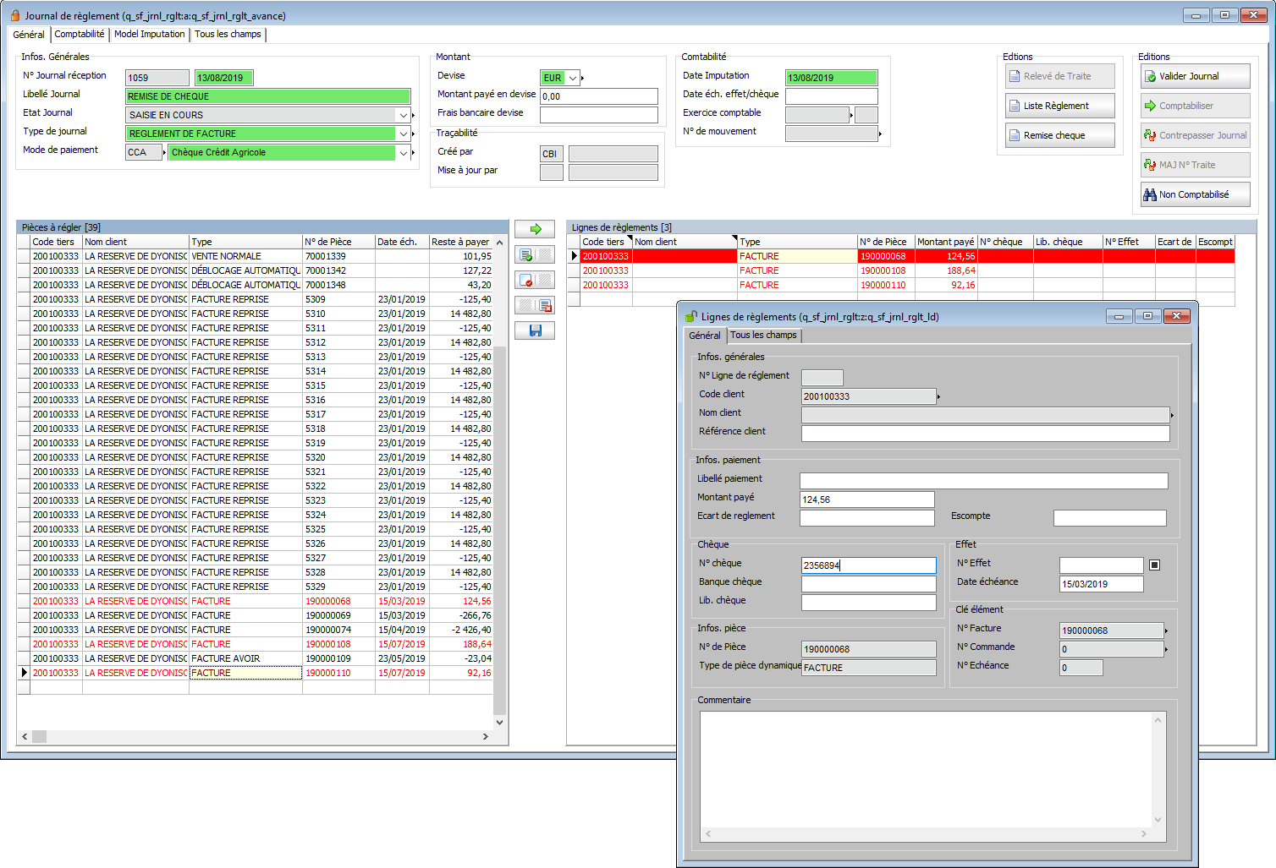
Pour saisir ou modifier des informations, double-cliquez dans la ligne à modifier puis renseignez les informations pertinentes.
Si montant payé < reste à payer et qu’on ne saisit pas le restant dans l’écart de règlement. Le restant repassera dans la liste des pièces à régler.
Informations de chèque.
Modifiez le montant et indiquez éventuellement l’écart de règlement le cas échéant.
Double clic
Par exemple, le numéro de chèque, le montant (si différent), etc.
Faites Entrée pour enregistrer, revenez avec et enregistrer votre liste droite avec le bouton situé entre les deux listes.
En enregistrant votre liste de droite vous approuvez que ce que vous venez de renseigner correspond aux règlements reçus. Pour autant, vous n’avez pas encore valider le journal ou comptabilisé. Le journal est toujours au statut « Saisie en cours ».
Pour l’instant, vous pouvez effectuer toutes les modifications que vous le souhaitez sans problème.

Valider le journal
Pour valider votre journal, cliquez sur le bouton en haut à droite de la fenêtre.
Lorsque vous cliquez sur Valider, le journal passe à l’état « validé ». En vous rendant dans l’onglet Comptabilité, vous pouvez visualiser les imputations préliminaires.
Il s’agit donc d’une étape intermédiaire, avant la comptabilisation, qui permet de contrôler si vous êtes d’accord ou non avec les imputations qui interviendront avec la comptabilisation.
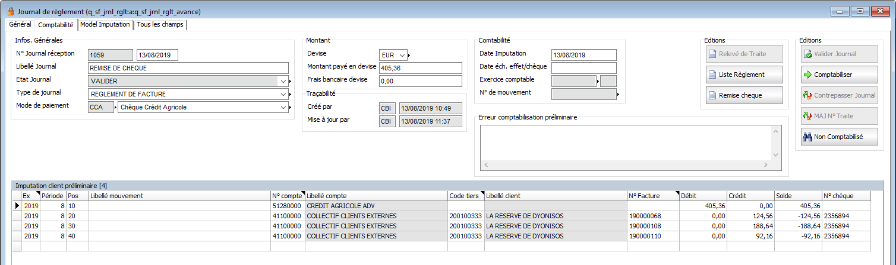

Comptabiliser
Après avoir contrôlé vos imputations préliminaires, vous pouvez passer à la comptabilisation.
Pour cela, cliquez sur le bouton qui est désormais accessible (en haut à droite de la fenêtre).
Une fenêtre de dialogue apparaît vous demandant de confirmer l’action de comptabilisation :
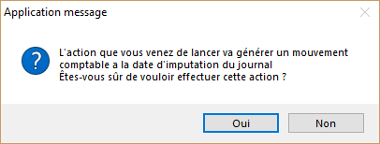
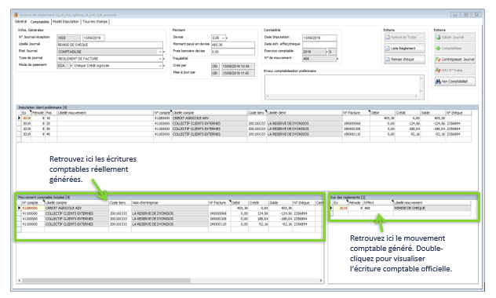
Cliquez sur Oui pour continuer. Le journal passe au statut « Comptabilisé ».

Autres manipulations

Erreur après avoir comptabilisé
Si vous avez par exemple comptabilisé la mauvaise pièce. Vous pouvez retourner sur votre liste de droite et supprimer la ligne en trop.
Double-cliquez pour l’ouvrir dans la liste de droite, cliquez sur dans la barre d’outils pour la supprimer, revenez sur votre liste gauche-liste droite avec et enregistrer votre liste droite avec le bouton situé entre les deux listes.
Puisque vous avez modifié un journal comptabilisé, votre journal passe à l’état « BESOIN DE RECOMPTABILISATION ». Votre sous-liste des Imputations préliminaires dans l’onglet Comptabilité est automatiquement mis à jour avec les nouvelles informations.

Contrepasser un journal
Si vous vous êtes totalement trompé sur votre journal, vous pouvez le contrepasser en cliquant sur le bouton (en haut à droite de la fenêtre), ce qui va générer un mouvement inverse pour l’annuler.
Cela créé un deuxième mouvement dans la sous-liste « Vue des règlements », le reste des sous-listes d’écritures est vidé.
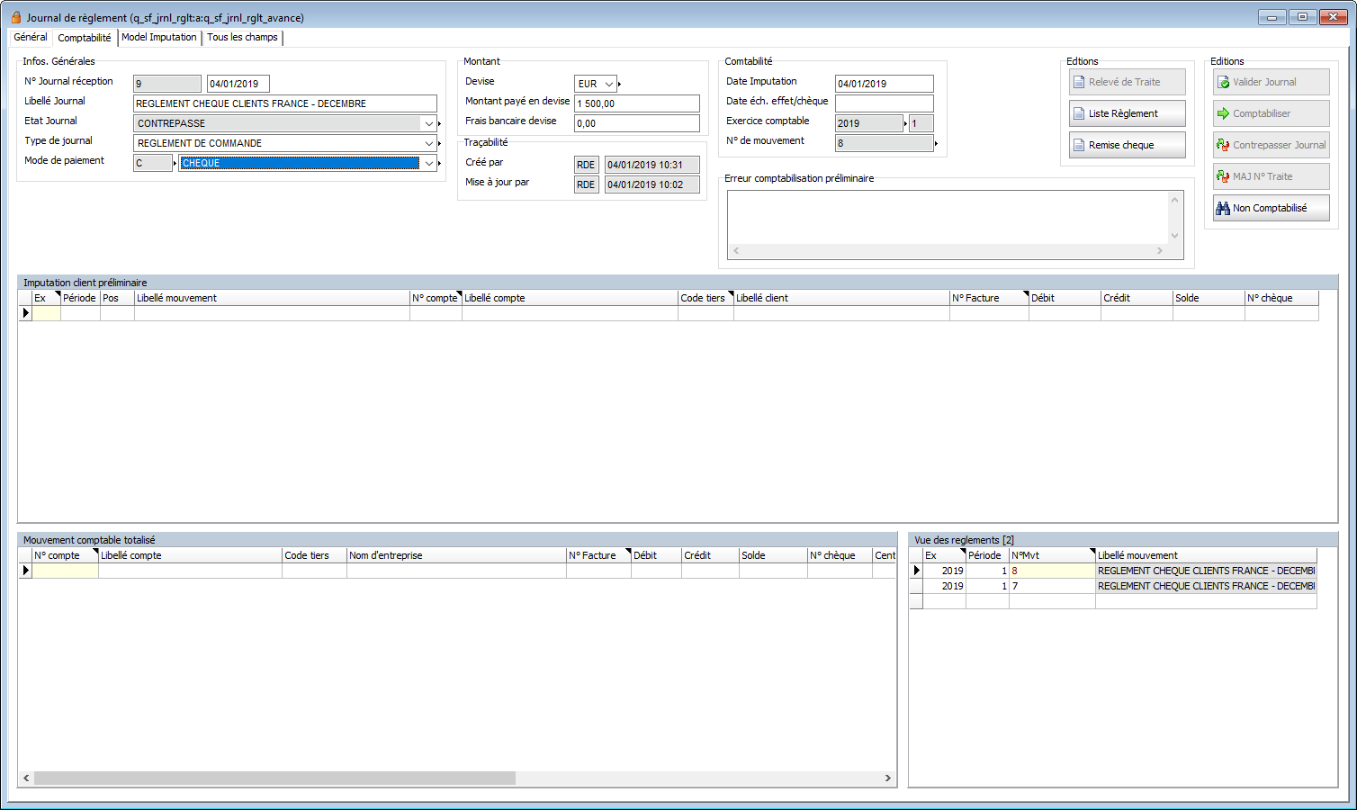
Le mouvement est donc annulé. Si vous voulez de nouveau régler ces pièces, elles seront de nouveau disponibles dans la liste gauche en créant un nouveau journal de règlement.

Acomptes et Re comptabilisation
Lorsque vous saisissez un règlement sur une commande, et non une facture, le règlement passe sur un compte 419 d’acomptes à la comptabilisation. Cet acompte est bien associé à une pièce (la commande basculée de gauche à droite).
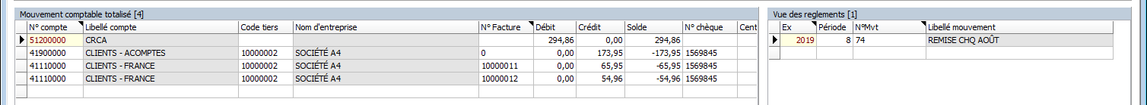
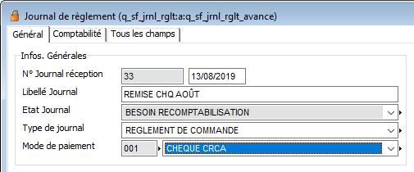
Lorsque vous allez facturer vos commandes, et comptabiliser les factures, votre journal de règlement passera alors à l’état « BESOIN RECOMPTABILISATION ».
Ce qui était en 419 Acompte, va passer en compte 411. Pour Re comptabiliser, il vous suffit de re-cliquer sur le bouton « Comptabiliser ».
L’écriture est mise à jour, et la pièce liée n’est plus la commande, mais bien la facture.
La re comptabilisation peut être faite soit :
- Manuellement (clic sur le bouton)
- Automatiquement (mise en place d’un job de recomptabilisation)
Dans le deuxième cas, rapprochez-vous de votre consultant SparkWine pour mettre en place le job de comptabilisation.

Éditions
Les boutons éditions vous donnent accès à divers documents : relevé de traite, liste des règlements et remise de chèques. Selon le mode de paiement, ils seront ou non accessibles.
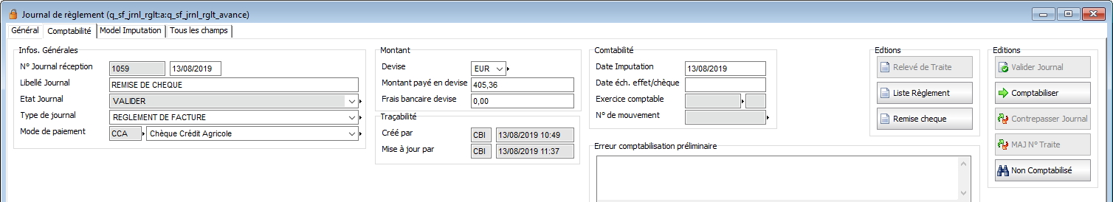

Avances Clients
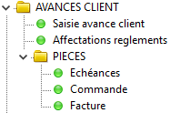
Dans le cas où un client vous règle avant que la commande n’est été faite, vous devez passer par un autre programme (puisqu’il n’y a pas de pièce à lier au règlement). Vous allez donc saisir une « AVANCE CLIENT ».
Accédez aux pièces liées à des commandes, et factures.
Accédez aux pièces sur échéance.
Pour cela, passez par le sous menu AVANCES CLIENT (dans le menu COMPTABILITÉ CLIENT).

Saisie Avance client
Pour saisir vos avances reçues, ouvrez le programme , et cliquez sur pour créer un nouveau journal de réception. Comme pour les journaux de règlements vus ci-dessus, vous créez un journal de réception d’avance client par mode de paiement. L’entête est sensiblement la même que sur les journaux de règlement.
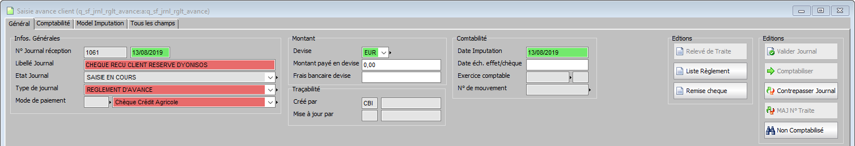 Renseignez les informations pertinentes dans l’entête puis faites Entrée pour enregistrer.
Automatiquement, une fenêtre s’ouvre directement en mode ajout pour vous permettre de saisir les règlements reçus. Complétez et faites Entrée pour enregistrer les lignes.
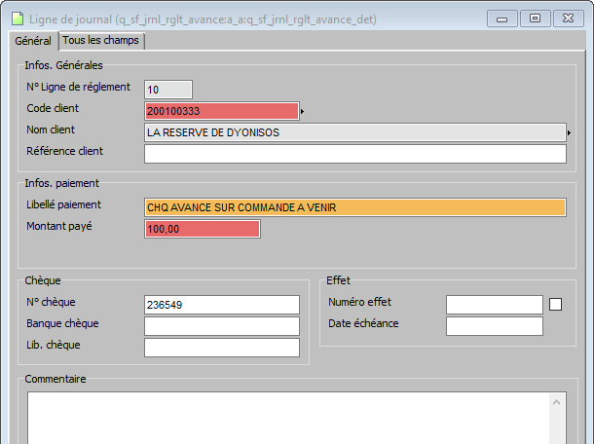
Complétez avec les informations pertinentes (facultatif).
Vous pouvez ajouter un libellé (facultatif).
Saisissez le montant payé.
Renseignez le client ici.
Lorsque vous avez saisi vos lignes, cliquez sur .
En vous rendant sur l’onglet Comptabilité du journal, vous pouvez contrôler les imputations préliminaires (même principe que les journaux de règlements expliqués ci-dessus). Le règlement est bien affecté au compte 419 d’Acomptes.
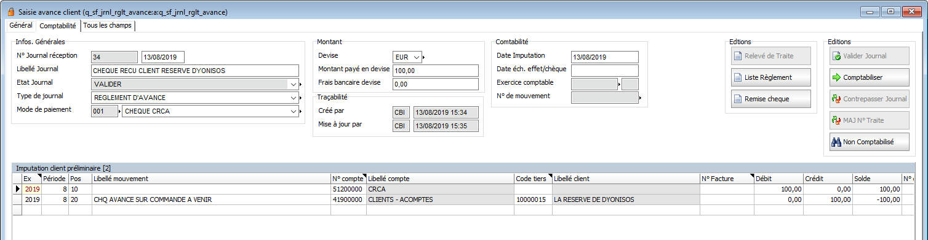
Si tout est OK, vous pouvez comptabiliser en cliquant sur .
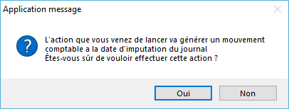 cliquez sur Oui pour valider et générer la comptabilisation réelle.

Affectation des règlements
À ce stade, vos règlements sont toujours liés à rien. Pour affecter ces règlements à des pièces, rendez-vous dans le programme .
Faites une recherche sur votre client et ouvrez la ligne de journal de règlement d’avance qui vous intéresse.
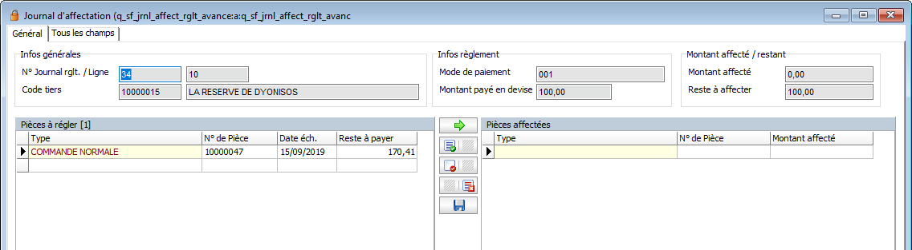
Montant total du règlement enregistré sur cette ligne de journal.
Montant déjà affecté.
Toutes les pièces liées à ce client.
Montant restant à affecter.

Pour affecter le règlement, basculez la pièce liée. Double-cliquez puis faites pour modifier le montant affecté. Pensez à bien enregistrer votre liste droite avec le bouton .
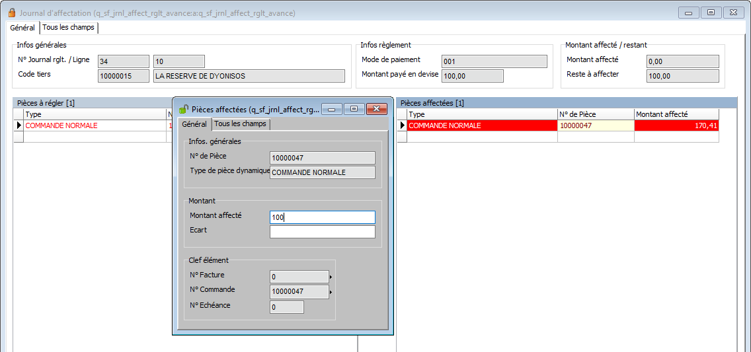
Lorsque votre règlement est affecté, si vous retournez sur votre journal de règlement dans la saisie des avances, celui-ci est passé à l’état « BESOIN DE RECOMPTABILISATION ». Cliquez sur le bouton pour le re comptabiliser.
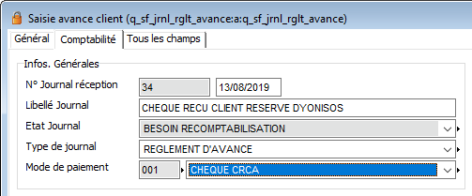
Dans le programme des affectations des règlements, vous pouvez faire une recherche pour n’afficher que les journaux avec un montant restant à affecter supérieur à 0€. Utilisez le filtre « >0 » dans le champ reste à affecter et cliquez sur dans la barre d’outils.
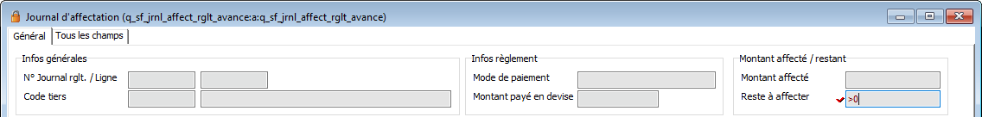

Les vues

Règlements en attente
Pour visualiser les règlements en attente, rendez-vous dans le programme (menu COMPTABILITÉ CLIENT). Cliquez sur dans la barre d’outils pour charger tous les règlements en attente.
Vous pouvez également filtrer par client, n° de pièce, date d’échéance, etc.
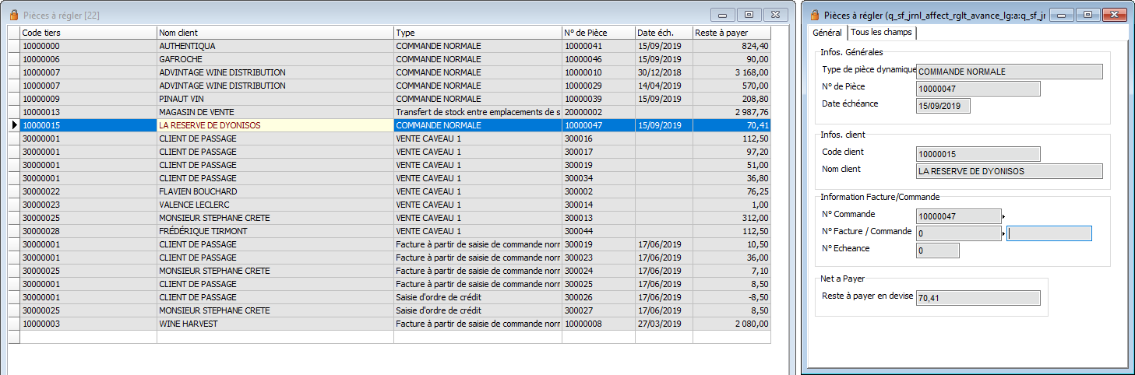

Vue des règlements (comptabilisés)
Ouvrez le programme pour voir tous vos règlements comptabilisés.
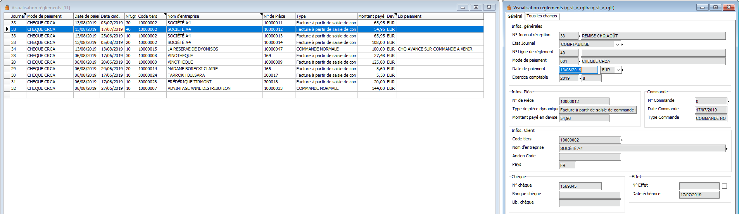
Vous pouvez filtrer par date, client, mode de paiement, n° de journal, etc.

OD TIERS
MENU COMPTABILITE – COMPTABILITE CLIENT – OD tiers

Relances

Paramétrage des textes de relance
Pour paramétrer vos textes de relances, accédez au programme (Menu COMPTABILITÉ CLIENT > RELANCES > PARAMÉTRAGE).
Vous pouvez paramétrer jusqu’à 4 niveaux de relances, dans les langues de votre choix.
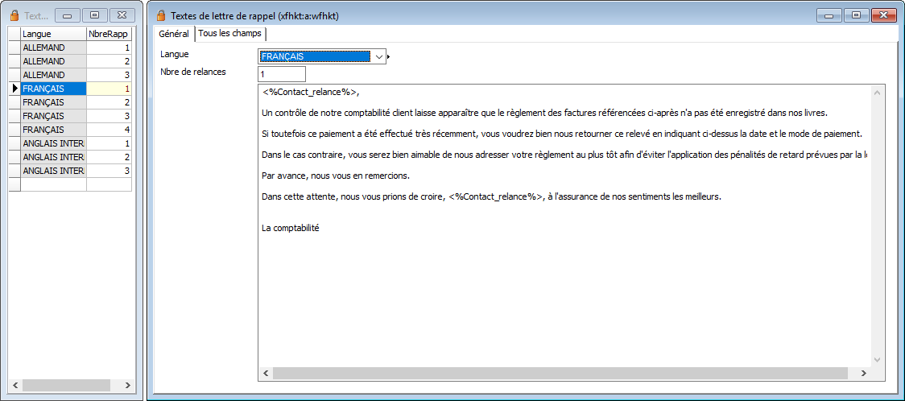
Niveau de relance.
Langue.
Texte du courrier / email de relance.
C’est ensuite la langue définie sur votre fiche client qui déterminera quelle version des textes récupérer.

Effectuer une relance
Pour effectuer vos relances, accédez au programme (menu COMPTABILITÉ CLIENT > RELANCES).
Pour lancer une nouvelle relance, cliquez sur le bouton .
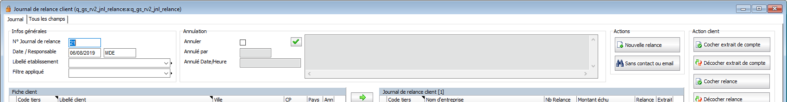
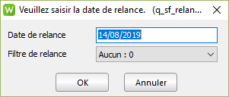 Sélectionnez la date et le filtre, puis faites OK.
Le système va chercher dans les encours clients tous les clients concernés et met à jour votre liste avec le résultat trouvé.
Si vous avez des lignes à 0, cliquez sur pour filtrer votre liste.
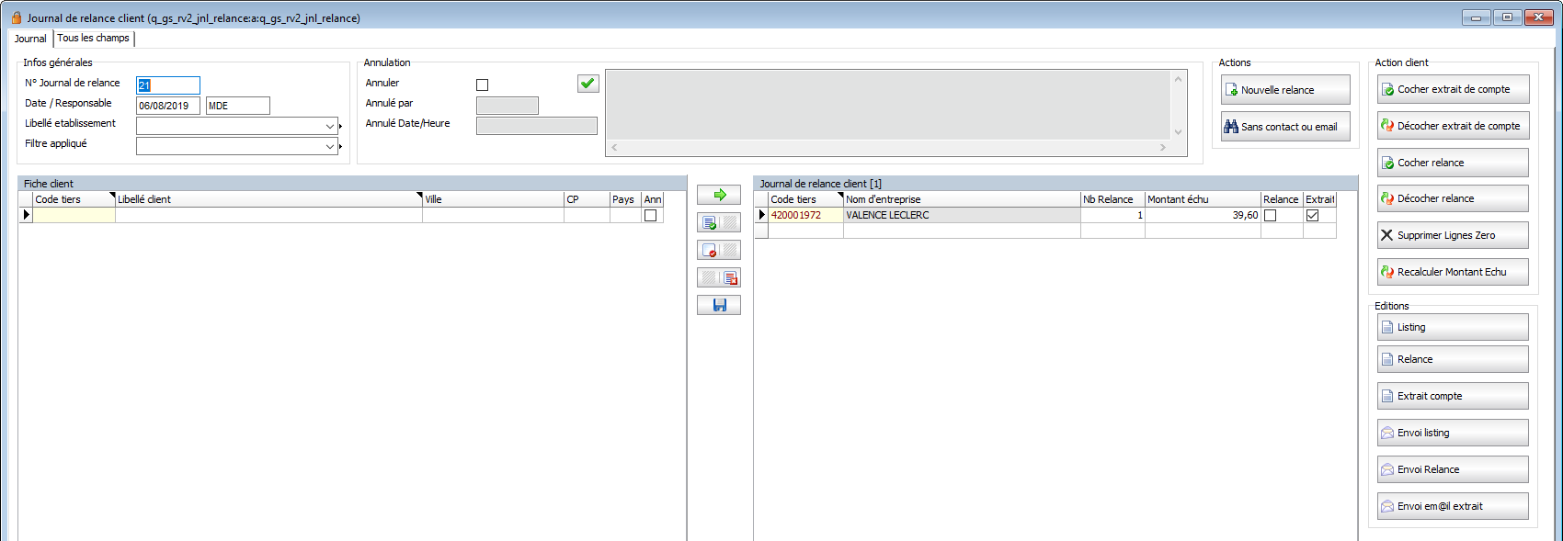
Retrouvez ici tous les clients à relancer.
Vous pouvez soit :
- Envoyer une lettre de relance
- Envoyer un extrait de compte
Pour cocher vos clients « Relance », cliquez sur le bouton .
Pour cocher vos clients « extrait de compte », cliquez sur le bouton .

Visualiser le détail
Pour visualiser le détail de la relance, double-cliquez sur le client dans la liste : 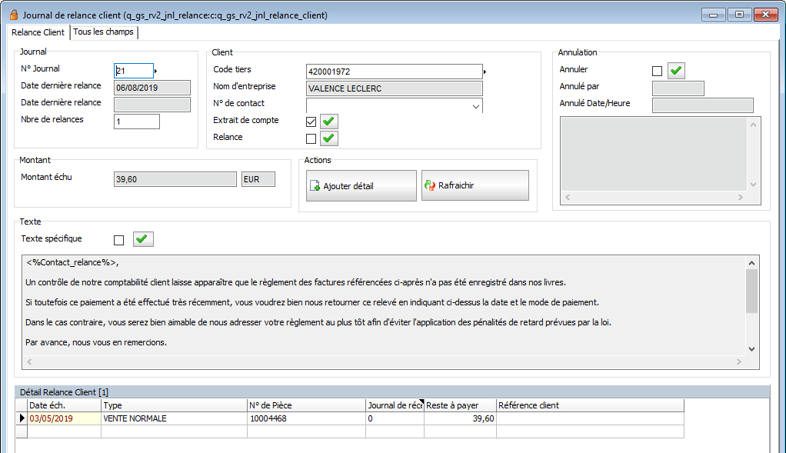
Pièce(s) relancée(s).
Pour saisir un texte manuel spécifique, cliquez ici, passez en mode modification et tapez votre texte dans le cadre juste en-dessous.
Niveau de relance.
Relance ou extrait de compte ?

Envoyer les relances
Lorsque vous avez contrôlé votre liste et que vous êtes prêt à envoyer vos relance, utilisez les boutons envoi ou éditions :
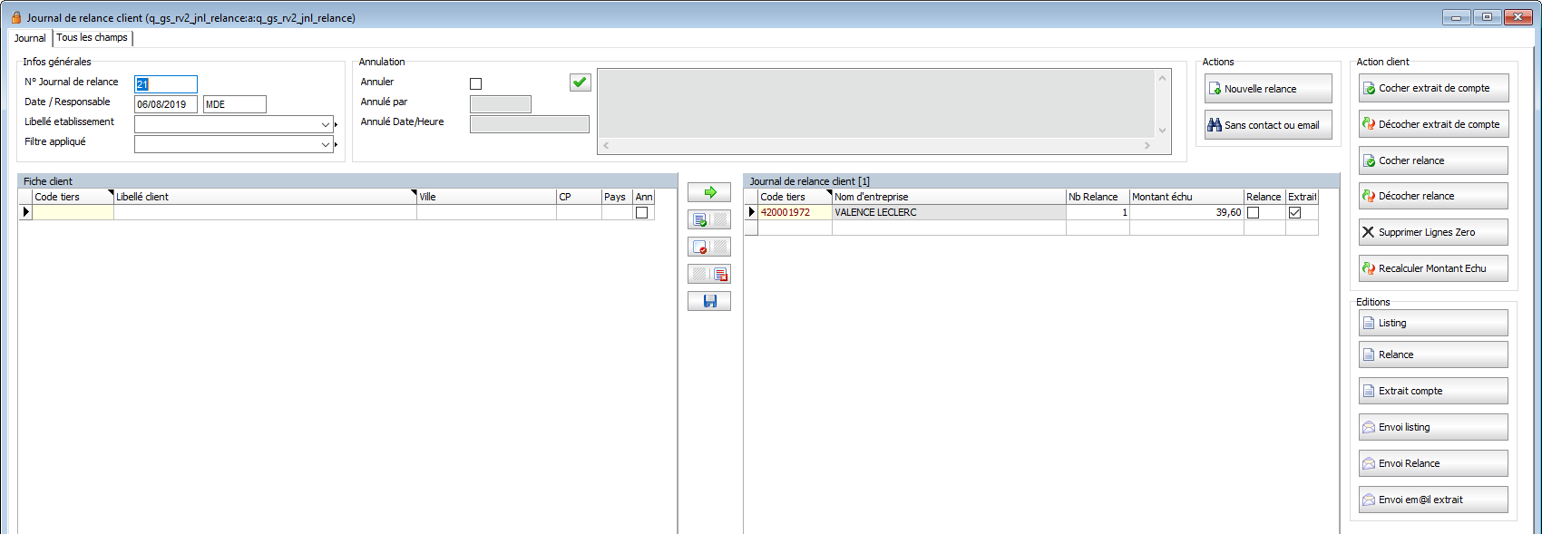
Force une re vérification.
Envoi par email.
Éditions pdf.

Listing de relance
Pour éditer le listing de relance, cliquez sur le bouton d’édition « Listing » pour choisissez les regroupements (par agent, par commerciaux, tous) et faites OK.
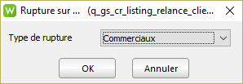
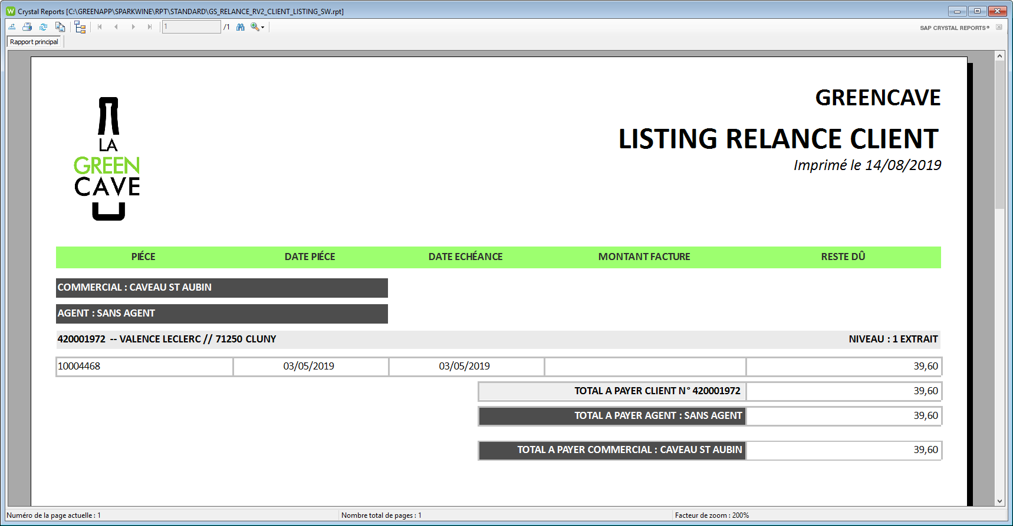

Vérification des clients sans contact
Pour vérifier les clients qui n’ont pas de contact sur leur fiche, cliquez sur le bouton  dans le programme des lettres de relance.
La liste est alors filtrée sur les clients n’ayant pas de contact ou adresse email.

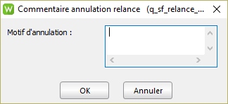
Annuler une relance
Pour annuler une relance, cliquez sur le bouton à côté de la case à cocher « Annuler ».
Vous pouvez saisir un texte de motif d’annulation (facultatif).
Faites OK, votre relance est annulée.
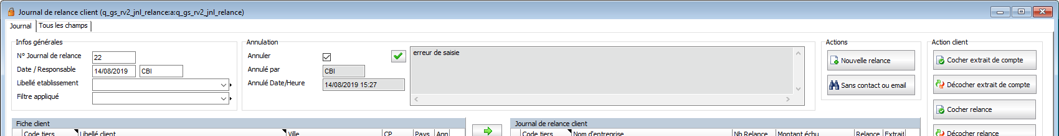
Motif d’annulation.
Pour désannuler, re cliquez sur le bouton .
Le fait d’annuler permet de ne pas prendre en compte le niveau de relance.
Si vous n’annulez pas une relance non utilisée, à la prochaine saisie, le niveau de relance sera +1 (même si la relance précédente n’avait pas été envoyée).

EFFETS (LCR-BO-TRAITES)
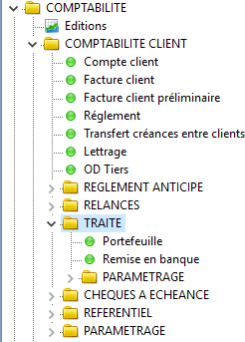
MENU COMPTABILITE – COMPTABILITE CLIENT – Traite

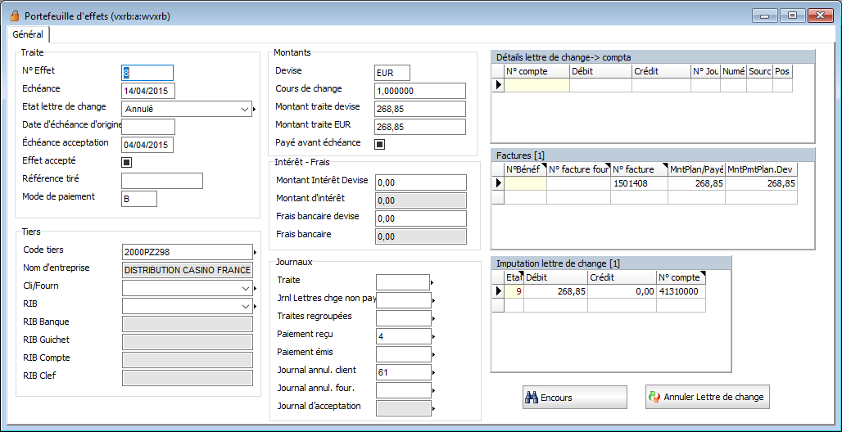
Portefeuille
 On retrouvera dans le portefeuille tous les effets émis depuis le module de règlement.
 Pour ne voire que les traites non remises en banque => , la liste des traites avec date de remise en banque apparaîtra.
 Pour annuler une traite => , une écriture se génèrera automatiquement :
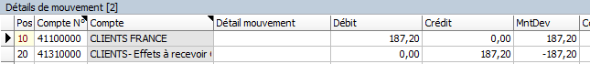

 Dans le pavé traite, l’état lettre de change passera à « annulé », la traite ne sera plus dans les «
Encours ».

Remise en banque
 Entrer en mode création
 Saisir la date => jusqu’à l’échéance
 L’écran lettre de change s’ouvre :
- Jumelle : toutes les traites avec échéance <= à la date saisie plus haut, apparaîtrons.
- Ou bien choix sur un tiers, un numéro de traite, etc…
- Passer de gauche à droite les traites à remettre en banque
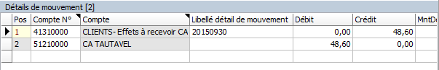
- Disquette – comptabiliser. Le mouvement sera donc :

GÉNÉRATION PORTEFEUILLE EFFETS AUTOMATIQUE
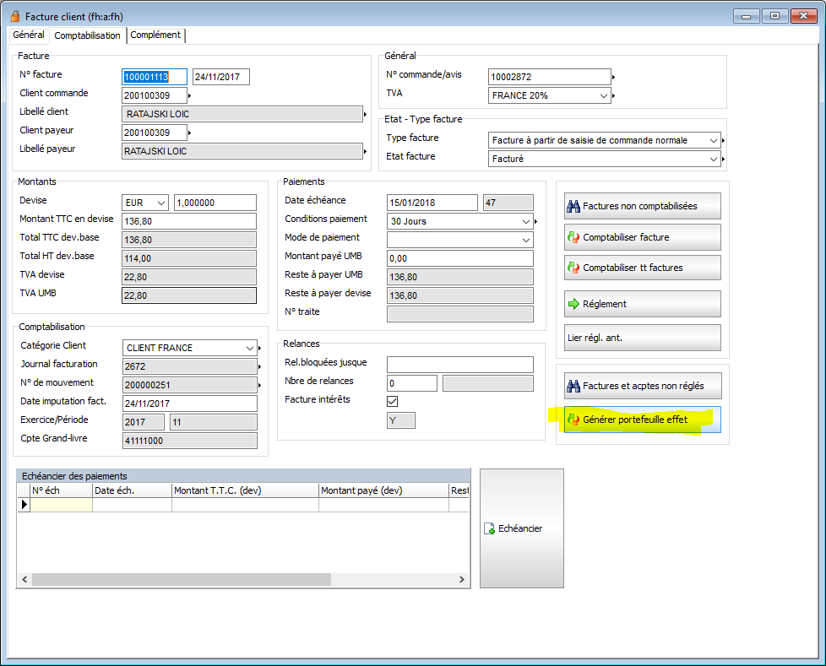
Dès la facture, un bouton permet de générer le portefeuille des effets en automatique :
Ce bouton génère un journal de règlement par effet (lcr-bo-traites), il exporte directement ces journaux dans le portefeuille.
Pour générer les effets :
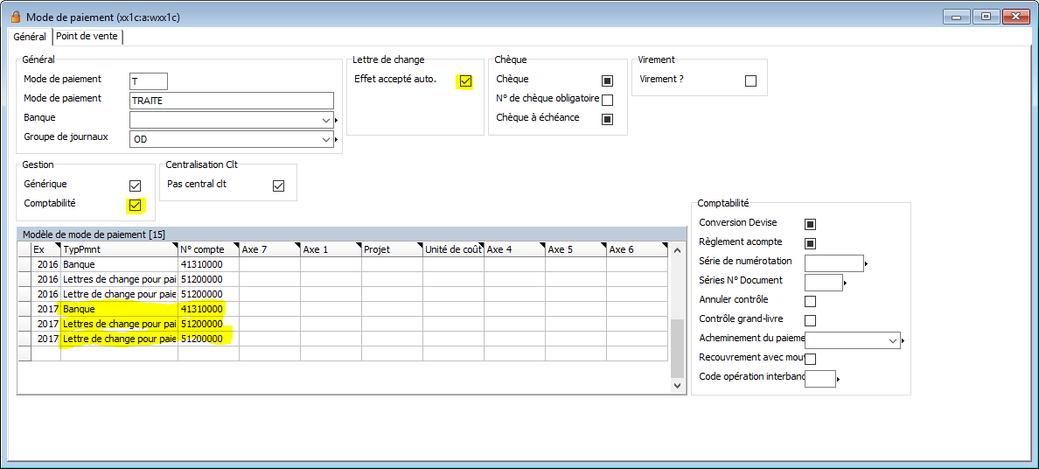
Mode de paiement : obligation de prendre un mode non attaché à une banque (mode générique), lui ajouter les comptes comme vu sur la traite manuelle, puis cocher « comptabilité », puis pour les effets en acceptation automatique cocher « effet accepté auto ».
Faire la même chose pour le mode générique « traite » puis « bo » attention ne pas cocher « effet accepté auto », se fera par effet, lors de la réception de l’acceptation, dans le portefeuille.

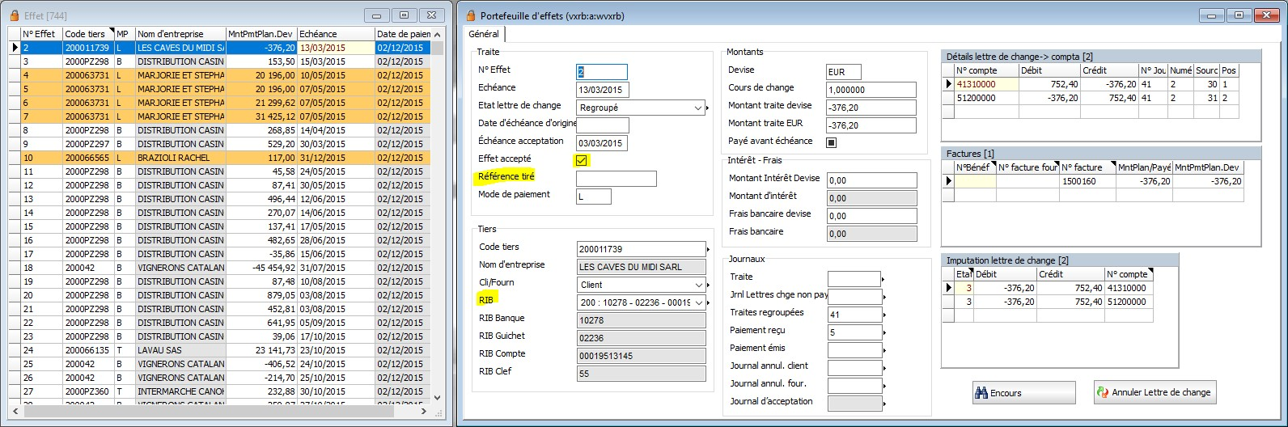
Portefeuille :

À savoir : les effets acceptés seront en « orange » dans la liste
Lors d’une réception d’acceptation :
 Cocher la case : effet accepté
 Indiquer une référence tirée si besoin (ex : pour les BO)
 Choisir le RIB si plusieurs RIB pour un même client, dans le cas d’un RIB, le RIB remontra automatiquement.

Remise en banque :

 Choix de la banque de remise, puis édition du fichier des remises d’effets
À savoir : ne remontrons dans la liste que les effets acceptés.
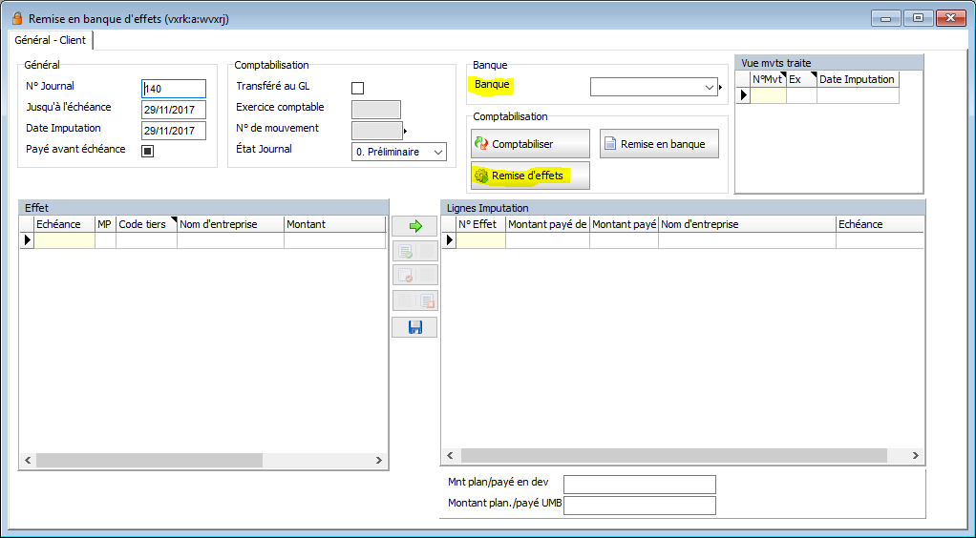
Il est impératif de paramétrer les banques (les comptes) dans le programme (bank) => numéro de compte.

CHÈQUES À ÉCHÉANCES
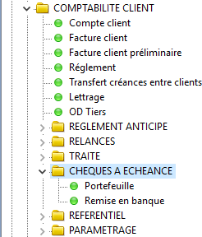
MENU COMPTABILITE – COMPTABILITE CLIENT – chèques à échéances

Portefeuille
Possibilité de visualiser uniquement les chèques non remis en banque => Possibilité de modifier une date d’échéance =>

Remise en banque

 Mode création
 Saisir un libellé (ou pas)
- Saisir une banque puis enregistrer
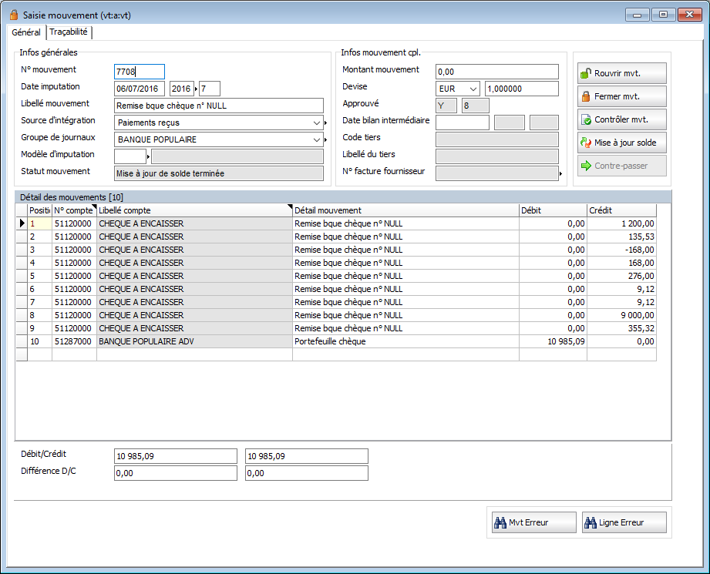
- Sélectionner le ou les chèques à remettre en banque => liste gauche vers liste droite, enregistrer, comptabiliser. Le mouvement sera :

PRELEVEMENT

Paramétrage

Banque
Sur chacune des banques pour lesquelles des fichiers de prélèvement SEPA seront téléchargés renseignés le numéro ICS :
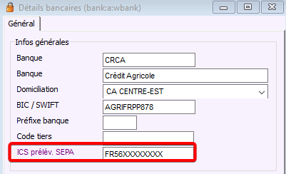
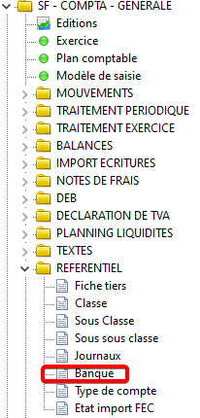

Mode de paiement
Sur les modes de paiement prélèvement coché la case SEPA dans la rubrique « Prélèvement » si cochée à l’utilisation du mode de paiement il sera possible de télécharger le fichier de prélèvement SEPA.
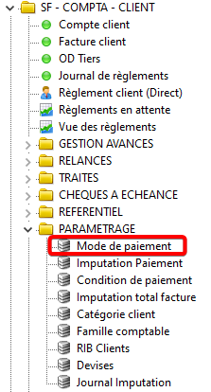
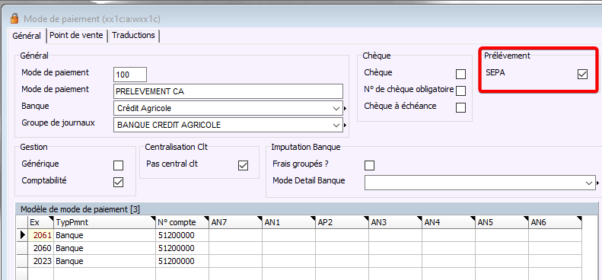

RIB client
Sur les RIB dont les clients seront prélevés, renseignés la date du mandat.
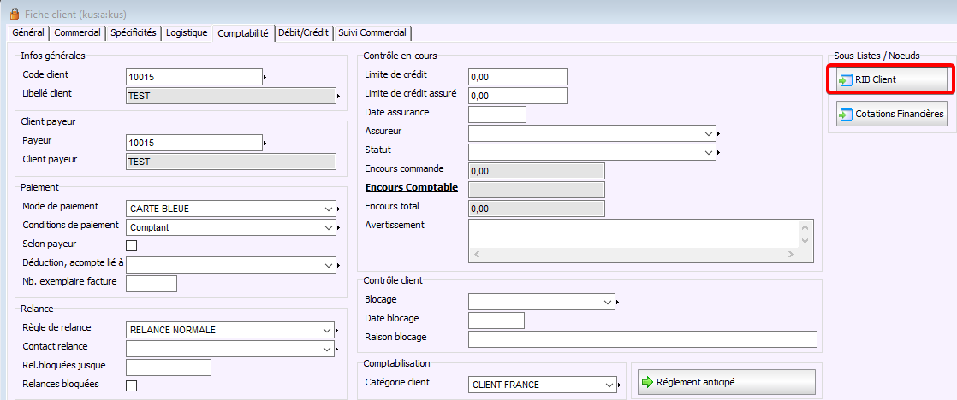
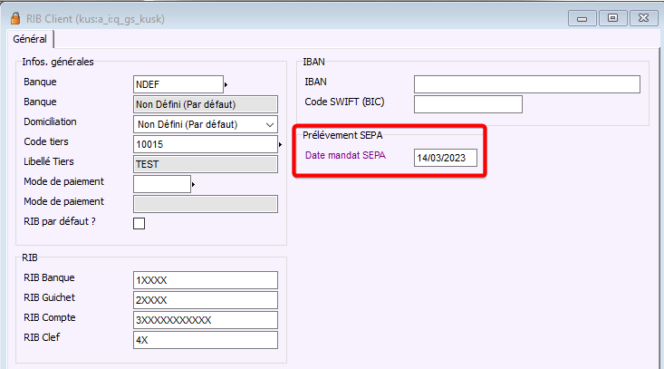

Utilisation
Depuis le programme « Journal de règlements » saisir un règlement en sélectionnant le mode de paiement, la date d’imputation elle correspond à la date du prélèvement.
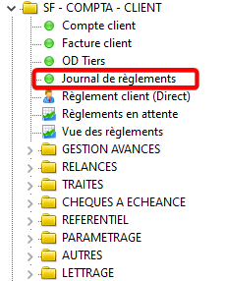

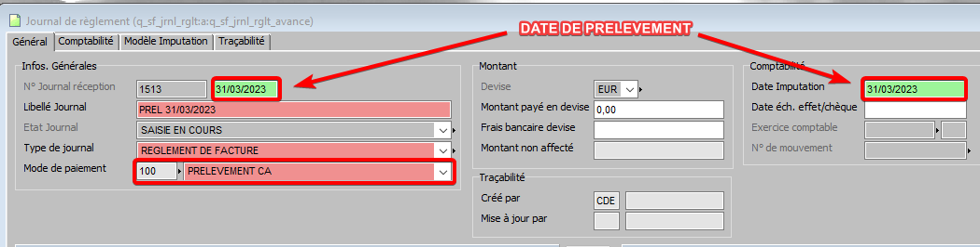
Puis sélectionner les factures à prélever
Une fois comptabilisé utiliser le bouton « Prélèvement SEPA » afin de télécharger votre fichier qui sera à transmettre à votre banque.
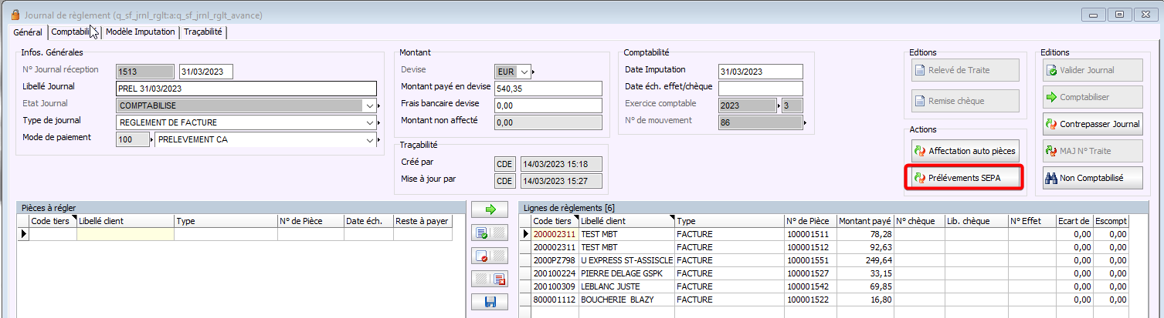
Une fois téléchargé le fichier à est à transmettre sur le site de la banque.

